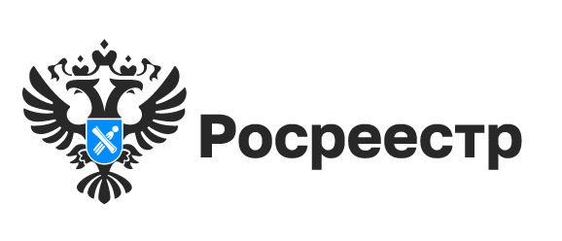

Для чего нужны пункты спутниковой геодезической сети

Новосибирский Росреестр продолжает серию публикаций о пунктах государственных геодезических сетей.
Структура государственной геодезической сети формируется по принципу перехода от сетей высшей точности к сетям менее точным.
Ранее мы рассказывали о фундаментальной астрономо-геодезической сети (ФАГС), которая является главной геодезической основой для формирования всей государственной геодезической сети, и о высокоточной геодезической сети (ВГС), которая является основой для создания спутниковой геодезической сети 1 класса.
Спутниковая геодезическая сеть 1 класса (СГС-1) занимает следующий уровень в структуре геодезических сетей. Она предназначена для распространения на всей территории Российской Федерации государственной системы координат и обеспечивает возможность выполнения геодезических и кадастровых работ с использованием спутниковых приемников. На пунктах СГС-1 выполняются определения координат и высот для выявления деформаций земной поверхности и изучения закономерностей их изменений.
На территории Новосибирской области расположено 77 пунктов спутниковой геодезической сети 1 класса. Управлением Росреестра по Новосибирской области для всех этих пунктов установлены охранные зоны (100%), сведения о границах охранных зон внесены в Единый государственный реестр недвижимости.

материал подготовлен Управлением Росреестра
по Новосибирской области

Об Управлении Росреестра по Новосибирской области
Управление Федеральной службы государственной регистрации, кадастра и картографии по Новосибирской области (Управление Росреестра по Новосибирской области) является территориальным органом федерального органа исполнительной власти, осуществляющим функции по государственной регистрации прав на недвижимое имущество и сделок с ним, государственному кадастровому учету недвижимого имущества, по оказанию государственных услуг в сфере осуществления государственной регистрации прав на недвижимое имущество и государственного кадастрового учета недвижимого имущества, землеустройства, государственного мониторинга земель, а также функции по государственной кадастровой оценке, федеральному государственному надзору в области геодезии и картографии, государственному земельному надзору, надзору за деятельностью саморегулируемых организаций оценщиков, контролю деятельности саморегулируемых организаций арбитражных управляющих. Руководителем Управления Росреестра по Новосибирской области является Светлана Евгеньевна Рягузова.

Контакты для СМИ:
Управление Росреестра по Новосибирской области
630091, г. Новосибирск, ул. Державина, д. 28
Электронная почта:
oko@54upr.rosreestr.ru
Сайт: Росреестр
Соцсети:
ВКонтакте
Одноклассники
Яндекс.Дзен
Телеграм

